МУНИЦИПАЛЬНОЕ БЮДЖЕТНОЕ ДОШКОЛЬНОЕ ОБРАЗОВАТЕЛЬНОЕ УЧРЕЖДЕНИЕ д/с «Светлячок»
СМОЛЕНСКОГО РАЙОНА СМОЛЕНСКОЙ ОБЛАСТИ

(нетрадиционное рисование техника печатания)

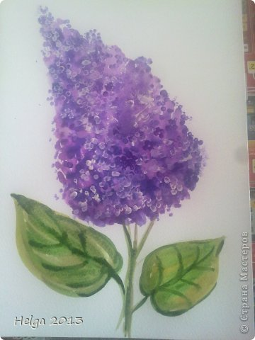 ВЫПОЛНИЛА ВОСПИТАТЕЛЬ:
Малашенкова В.В.

2020 год

Цель: развивать интерес к рисованию нетрадиционным способом, техника печатания.
Задачи: учить печатать тремя пальчиками, передавать образ цветка; способствовать развитию детского творчества при самостоятельном рисовании; воспитывать любовь и заботу к самому близкому человеку – маме; получать радость от собственного творчества.
Ход занятия:
Воспитатель: Ребята, я прочитаю стихотворение, а вы отгадайте про кого оно.
Кто любовью согревает, всё на свете успевает,
Даже поиграть чуток?
Кто тебя всегда утешит, в щёчку поцелует – чмок?
Дети: мамочка родная!
Воспитатель: Правильно, это мама. Ребята, скоро наступит замечательный праздник , 8 Марта. Праздник всех женщин на земле. Мама самый дорогой человек на свете, она о нас заботится и очень сильно нас любит.
- Ребята, а как вы можете порадовать маму, бабушку?
Дети: подарить подарок выполненный своими руками. Вот только, что мы можем подарить?
- Я вам предлагаю нарисовать цветы.
Вместе с детьми рассматриваем образцы. Отмечаем, что у цветка есть стебель-веточка, листья, цветы. Цветы – пушистые шарики. Поинтересоваться у детей, какую краску они будут использовать для рисования цветка.
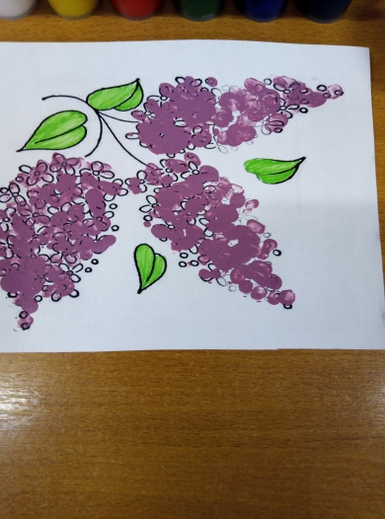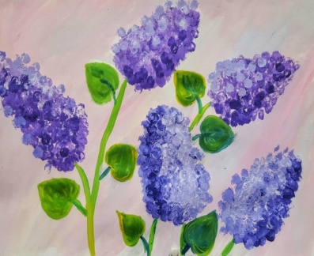
Воспитатель приглашает детей сесть за столы.
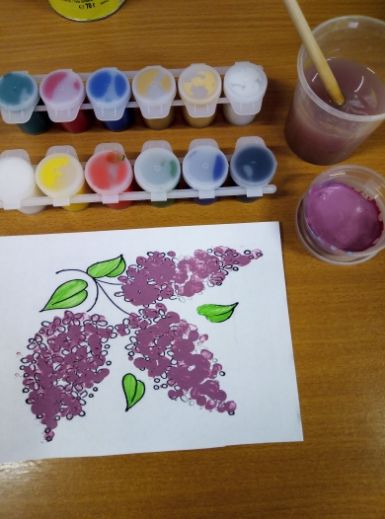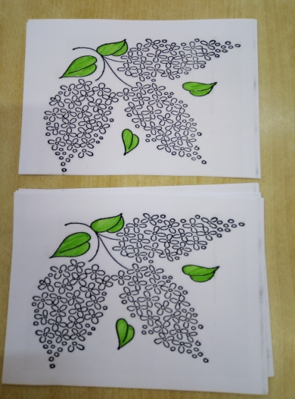
Воспитатель: Вот дела. Я приготовила для вас много кисточек, а они пропали. Чем же нам теперь рисовать? Это не беда. Посмотрите на свои пальчики. Именно ими мы и будем рисовать, печатать.
Три пальчика сжимаем, дружно в шарик превращаем.
Не дадим мы им скучать, ими будем рисовать.
Воспитатель: Теперь аккуратно начинаем работать пальчиками.
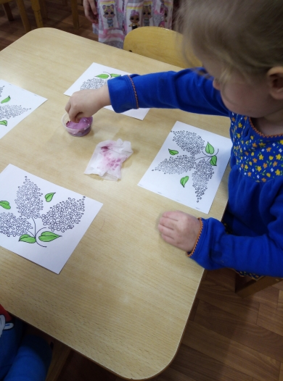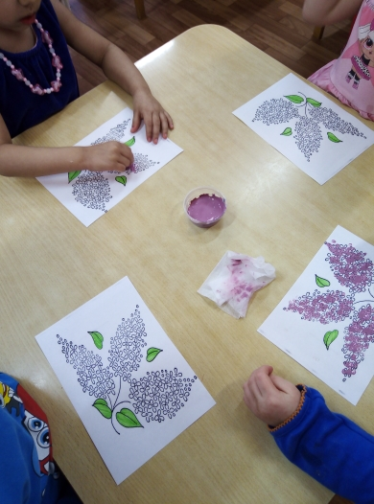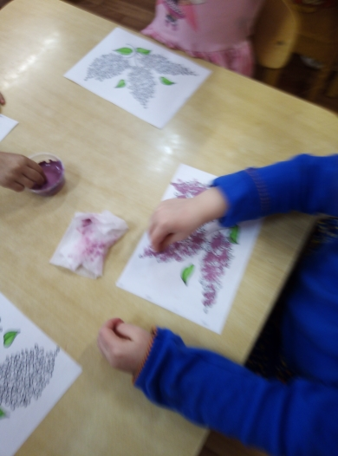
Вот и получился сиреневый цветок.
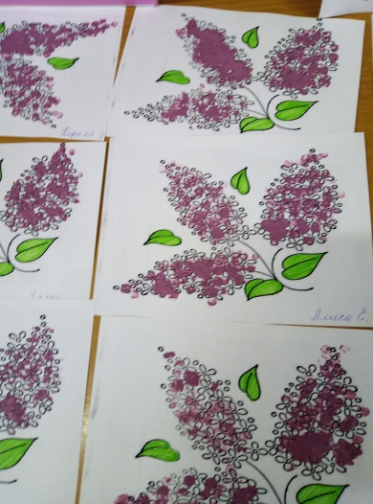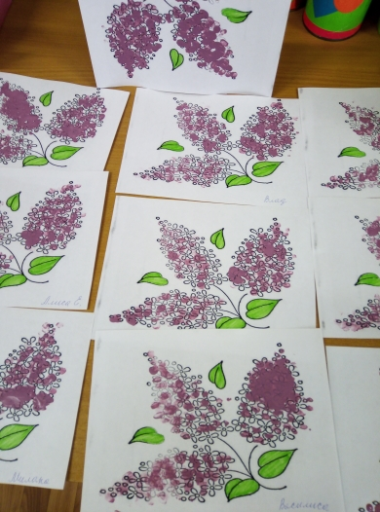
Молодцы ребята. Мне очень понравилось, как вы сегодня рисовали. А для кого?
Дети: Для мамы и бабушке.
Воспитатель: Теперь этот букет мы можем подарить не только маме, но и всем женщинам на свете и поздравить их с праздником 8 Марта.
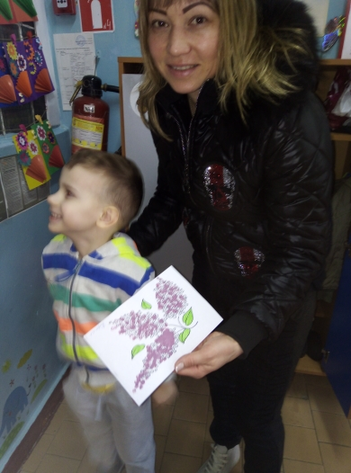
Итог: Все работы выставляются на выставку работ.

